三年级数学第一学期期末考试试卷(人教版)
(考试时间80分钟 评价等级☆☆☆☆☆)
一、我会填。
1.学校“红领巾广播站”每天播出时间如下：
 第一次：早上9∶40～10∶00 第二次：下午3∶25～3∶40
 每天广播时间一共( )分。
2.在○里填上“＞”、“＜”或“＝”。
 1时30分○100分 80分米○8米
 300秒○3分 360分○6时
3.三年级有60人参加合唱小组，每8人一组，可以分成( )组，还剩( )人。
4. 5千米＝( )米 8000千克＝( )吨
 3000米＋6000米＝( )千米 1吨－300千克＝( )千克
5.在( )里填上合适的单位名称。
一箱苹果重15( ) 一个面包重70( )
一本数学书厚9( )，重300( )
一辆卡车的速度是每小进60( )，载重5( )
6.在括号里写出适当的分数，再比较它们的大小。
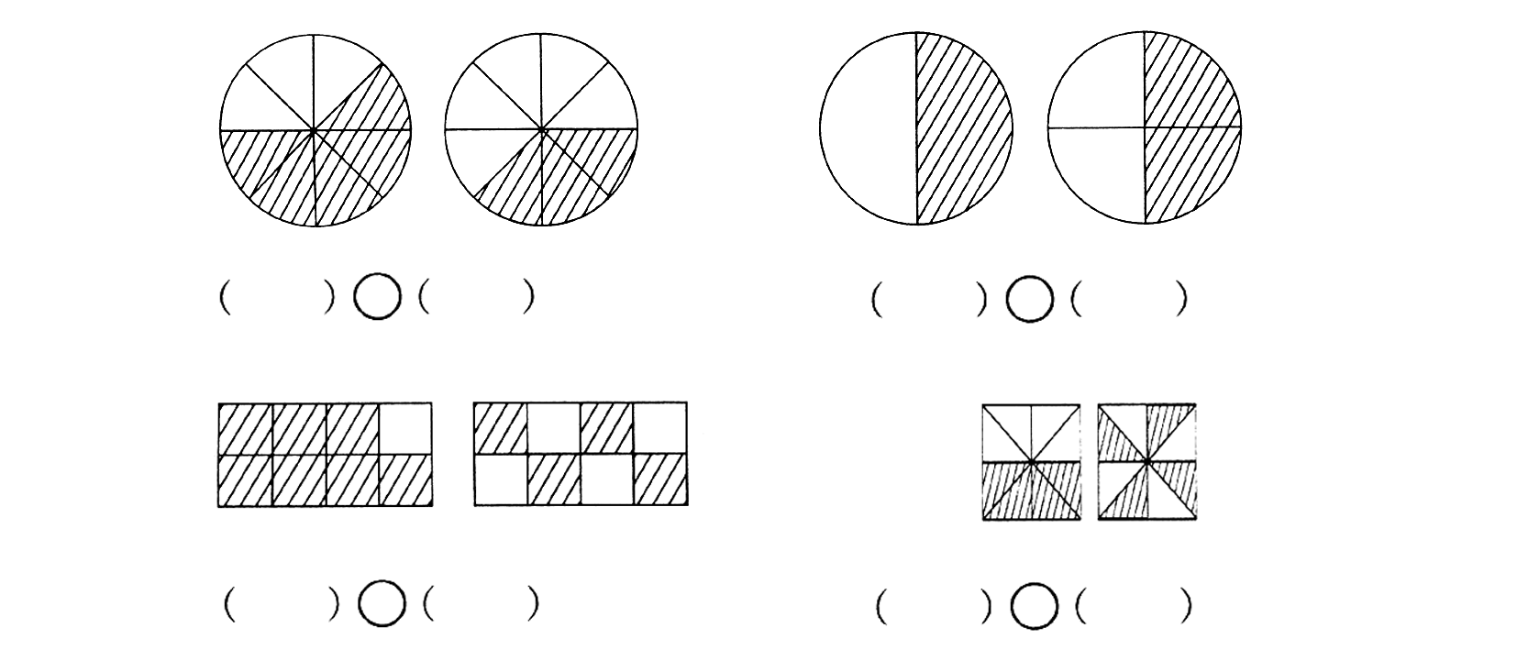

二、我会辩。 (对的打“√”，错的打“×”)
1.四边形一定是四边相等，四个角相等。 ( )
2.学校运动场跑道通常一圈是400千米。 ( )
3.100克棉花与100克铁同样重。 ( )
4.400×5的积的末尾有2个0。 ( )

三、我会选。 (将正确答案的序号填在括号里)
1.今天在下雨，再过五天( )
 A.可能下雨 B.一定下雨 C.不会下雨
2.把3米长的木棒平均分成5段，每段是这根木棒的( )
 A.$\frac{1}{5}$ B.$\frac{3}{5}$ C.无法确定
3.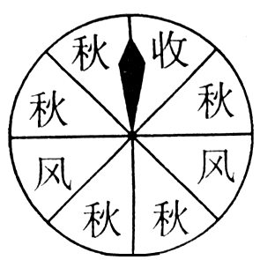转动转盘，指针停在( )的可能性最大，停在( )的可能性最小。
 A.风 B.收 C.秋
4.一车货物有4600千克，用去( )千克后，剩下的正好是1吨。
 A.600千克 B.3600千克 C.1吨


四、我会算。

1.口算：
42－9＝ 200×3＝ 1－$\frac{3}{5}$＝ $\frac{7}{9}$－$\frac{2}{9}$＝
8×400＝ 25÷8＝ 100×4＝ $\frac{1}{4}$＋$\frac{3}{4}$＝
$\frac{5}{7}$＋$\frac{1}{7}$＝ 36＋32＝

2.先估算一下，再连线。
 302×8 1200×4 360×5 261×3

4800 782 2416 1800

3.竖式计算(最后一题要验算)
213＋568＝ 430－108＝ 127×5＝


 49÷9＝ 309×6＝ 506－187＝

验算：


五、我会画。
 画出一个平行四边形和一个正方形。


六、我能解决问题。
1.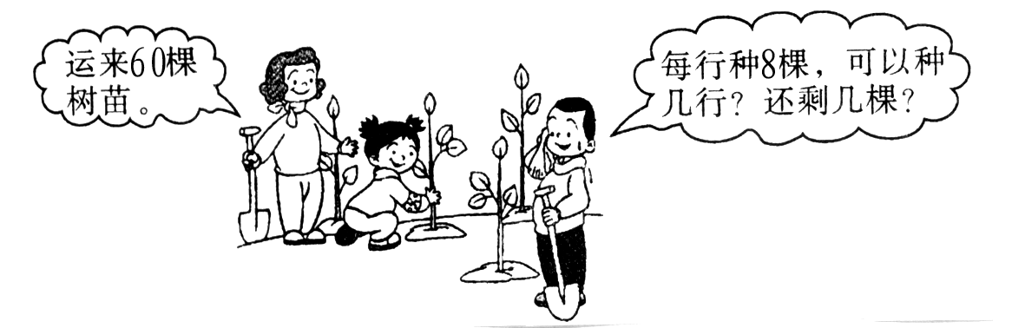

2.实验小学有一块正方形花圃，边长是18米。要在花圃的四周围上蓠笆，篱笆长多少米?


3.一块布，做衣服用去这块布的$\frac{2}{7}$，做床单用去这块布的$\frac{4}{7}$，一共用去这块布的几分之几?剩下这块布的几分之几?


4.去吐鲁番一日游每人需要208元，三口之家都去吐鲁番需要多少钱?


5.一台机器重680千克，一辆载重5吨的卡车能一次装完7台这样的机器吗?

